Ślemień, dnia 28.03.2024 r.

Zamawiający:

Gmina Ślemień

ul. Krakowska 148

34-323 Ślemień

ZP.271.2.2.2024

**Wyjaśnienia i zmiana treści SWZ – przedłużenie terminu składania ofert!!!**

Dotyczy: postępowania o udzielenie zamówienia publicznego nr ZP.271.2.2.2024 prowadzonego w trybie podstawowym, na podstawie art. 275 pkt 1 ustawy Prawo zamówień publicznych bez przeprowadzenia negocjacji na wykonanie zamówienia pn.: „**Zaprojektowanie i wykonanie pn.;”Modernizacja zabytkowego parku w Ślemieniu”- drugie postępowanie.**

Działając na podstawie art. 284 ust. 2 ustawy z dnia 11 września 2019 r. - Prawo zamówień publicznych (t.j. Dz. U. z 2023 r. poz. 1605 z późn. zm.; zwana dalej: Pzp), Zamawiający przekazuje poniżej treść zapytań, które wpłynęły do Zamawiającego.

W związku z powyższym, zamawiający udziela następujących wyjaśnień i jednocześnie działając na podstawie art. 286 ust. 1 ustawy Pzp, wprowadza następujące zmiany do SWZ:

1. **Treść zapytania:**

Proszę o informację czy urządzenie zabawowe (linowe) ma składać się z 5 elementów sprawnościowych, np.:

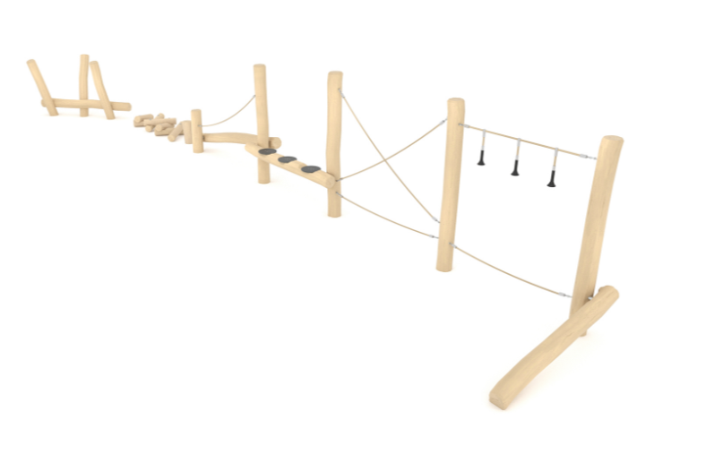

Czy mają to być 5 różne urządzenia zabawowe.

**Wyjaśnienie Zamawiającego:**

Urządzenia zabawowe zgodnie z OPZ ma składać się z 5 różnych sztuk(elementów).

1. **Treść zapytania:**

Czy zamawiający dopuszcza wykonanie elementów drewnianych z innego rodzaju drewna niż sapeli ?

**Wyjaśnienie Zamawiającego:**

Zamawiający dopuszcza wykonanie elementów z materiałów nie gorszych niż przewidziane w OPZ.

**Udzielone wyjaśnienia Zamawiającego są wiążące dla wszystkich Wykonawców i należy je obowiązkowo uwzględnić przy sporządzaniu oferty.**

Jednocześnie Zamawiający działając na podstawie art. 286 ust. 3 Pzp, informuje, że w związku z powyższymi wyjaśnieniami i zmianami postanowień SWZ, Zamawiający przedłuża termin składania ofert wyznaczając go na dzień **08 kwietnia 2024 r. do godziny 09:00.** Wobec powyższego, Zamawiający dokonuje ponadto następujących zmian w SWZ , celem dostosowania tych zapisów do zmienionego terminu składania ofert:

* 1. **W rozdziale XII SWZ zapis o treści:**

Oferty należy składać w terminie do dnia **04.04.2024 r. do godz. 09:00** przy pomocy interaktywnego „Formularza ofertowego” udostępnionego przez Zamawiającego na Platformie e-Zamówienia i zamieszczonego w podglądzie postępowania w zakładce „Informacje podstawowe”.

**Zastępuje się następującym:**

Oferty należy składać w terminie do dnia **08.04.2024 r. do godz. 09:00** przy pomocy interaktywnego „Formularza ofertowego” udostępnionego przez Zamawiającego na Platformie e-Zamówienia i zamieszczonego w podglądzie postępowania w zakładce „Informacje podstawowe”.

1. **W rozdziale XIII zapis o treści:**

Wykonawcy pozostają związani złożoną przez siebie ofertą od dnia upływu terminu składania ofert do dnia **03.05.2024 r.**, przy czym pierwszym dniem terminu związania ofertą jest dzień, w którym upływa termin składania ofert.

**Zastępuje się następującym:**

Wykonawcy pozostają związani złożoną przez siebie ofertą od dnia upływu terminu składania ofert do dnia **07.05.2024 r.**, przy czym pierwszym dniem terminu związania ofertą jest dzień, w którym upływa termin składania ofert.

1. **W rozdziale XIV pkt. 1 zapis o treści:**

Otwarcie ofert nastąpi w dniu **04.04.2024 r. o godz. 11.00**, poprzez użycie mechanizmu do odszyfrowania ofert dostępnego Platformie e-Zamówienia.

**Zastępuje się następującym:**

Otwarcie ofert nastąpi w dniu **08.04.2024 r. o godz. 11.00**, poprzez użycie mechanizmu do odszyfrowania ofert dostępnego Platformie e-Zamówienia.

Jednocześnie Zamawiający informuje, że w wyniku dokonanych zmian dokonał zmiany treści ogłoszenia o zamówieniu, o treści zawartej w *Ogłoszeniu o zmianie ogłoszenia*.

**Wykonawcy zobowiązani są uwzględnić powyższe zmiany podczas sporządzania i składania ofert.**

UWAGA !!! Zamawiający publikuje Specyfikację Warunków Zamówienia – po modyfikacji (zmiana terminów składania i otwarcia ofert).

– Załączniki do SWZ od 1 do 6 pozostają bez zmian.